VARNA RABA INTERNETA

Točka osveščanja o varni rabi interneta in mobilnih naprav za otroke, najstnike, starše in učitelje:

http://safe.si/aktivnosti/izobrazevanja-o-varni-rabi-interneta

- .
- Nasveti
- Gradiva
- Orodja
- Video
- Aktivnosti
- Starši
- Učitelji
- Center za varnejši internet
- Središče za pomoč
- Novice
- Slovarček pojmov
- Center za varnejši internet
- English

http://safe.si/aktivnosti/izobrazevanja-o-varni-rabi-interneta

10 naj nasvetov za starše 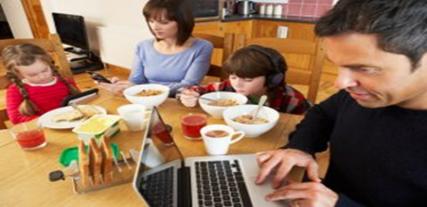

- Zaščitite svoj računalnik in mobilno napravo s požarnim zidom in protivirusnim programom, ki ga redno posodabljajte. Če tega ne zmorete sami, poiščite pomoč.
- Računalnik postavite v dnevni prostor ter skupaj s svojimi otroki raziskujte internet. Pustite jim, da vas tudi oni naučijo česa o novih tehnologijah.
- Določite družinska pravila, koliko prostega časa na dan ali na teden lahko otroci preživijo na internetu oz. z mobilno napravo.
- Naj prepoved interneta ne bo način reševanja morebitnih težav. Z otroki vzpostavite dialog o tem, kaj počnejo na spletu. Otroci naj zaupajo svojim občutkom – če jim je zaradi česar koli na internetu neprijetno, naj vam o tem povedo.
- Otroci naj na internetu ne objavljajo svojega naslova, telefonske številke, naslova elektronske pošte, šole, ki jo obiskujejo, in drugih osebnih informacij. Kjer se da, naj uporabljajo vzdevek, ki ne razkriva njihove identitete.
- Nadlegovanje, trpinčenje preko spleta in drugih tehnologij je nedopustno. Naučite svoje otroke, da pravila lepega obnašanja veljajo tudi na spletu. Učite jih, da je razlika med tem, kaj je prav in kaj ne, na internetu enaka kot v resničnem življenju.
- Otroke poučite, da sta posedovanje in uporaba piratskih kopij računalniških programov, filmov in glasbe nezakonita. Pojasnite jim, da je nezakonito presnemavanje rezultatov dela drugih ljudi povsem enako, kot če bi to ukradli v trgovini.
- Otroke učite, da ni nujno, da vse, kar preberejo ali vidijo na internetu, tudi drži. Spodbujajte jih, naj vas, če niso prepričani, vprašajo in preverijo še druge vire.
- Otrokom prepovejte, da bi se brez vaše vednosti sestajali s »prijatelji« z interneta. Pojasnite jim, da internetni prijatelji morda niso to, za kar se izdajajo.
- Zavedajte se, da noben filter za neprimerno vsebino ni 100-odstoten. Filtri so morda primerna rešitev za mlajše otroke, pri večjih pa se ni priporočljivo zanašati nanje. Otrok bo slej ko prej naletel na določene vsebine (pri prijatelju, v knjižnici) – morda je bolje, da ste takrat poleg.

Priporočeni videi: https://www.youtube.com/watch?v=X_Enwvvk0Rk

https://youtu.be/X_Enwvvk0Rk
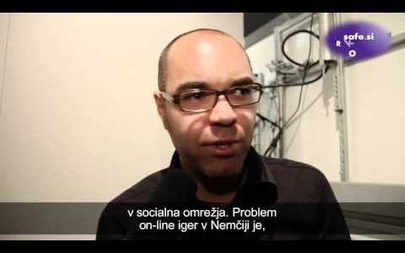

Trkajev intervju: Kako vzgajati otroke za uporabo spleta

